**附件：**

一.学习工位（带插座、照明）具体要求

|  |  |  |  |  |  |
| --- | --- | --- | --- | --- | --- |
| 序号 | 名称 | 规格及型号 | 单位 | 数量 | 备注 |
| 1 | 工位（桌面式带开关插座） | 高度800，宽度1600，冷轧钢和颗粒板桌面，含桌面照明84套 | 套 | 42 |  |
| 2 | 自习椅 |  | 个 | 84 |  |

二.参照图片：

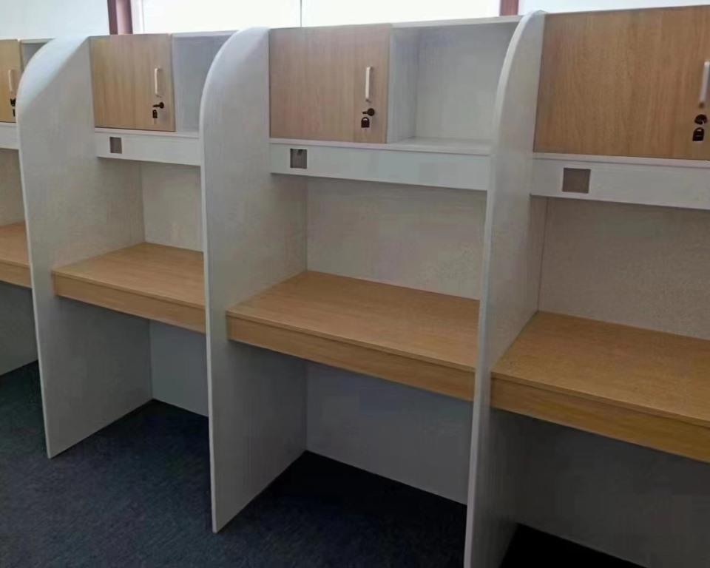

三.安装布局图：

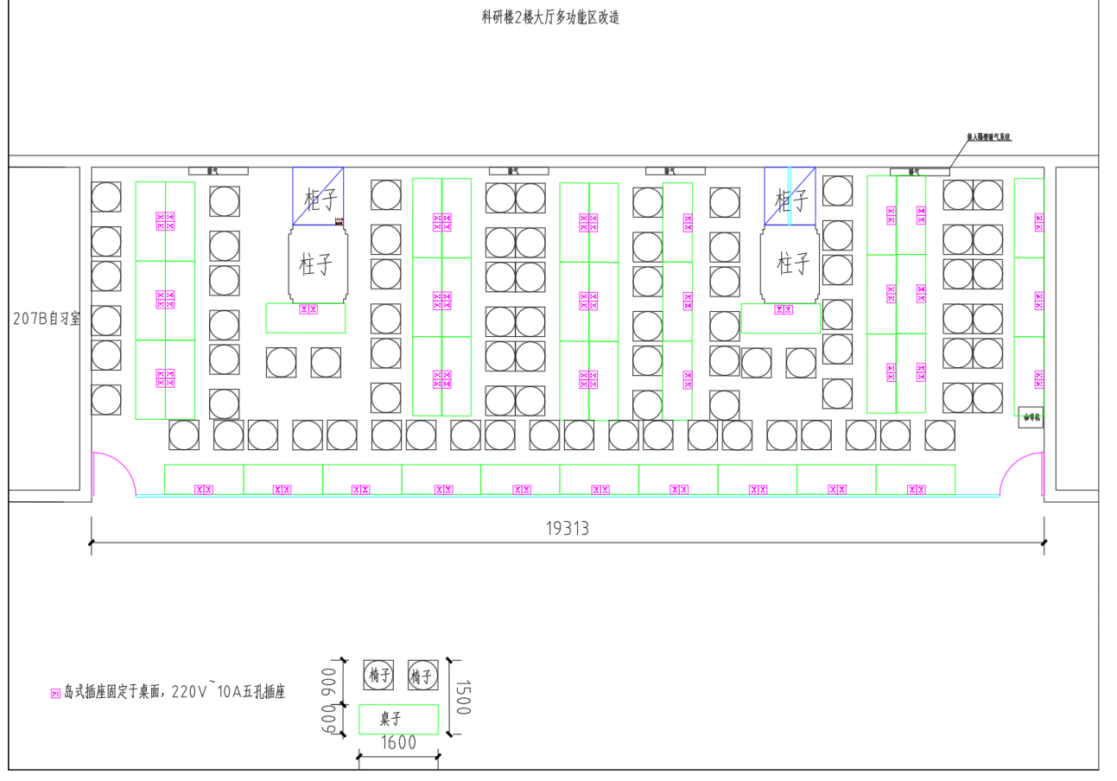

四.报价文件格式：

1、报价文件密封封面

在2023年8月4日XX:XX之前不得开封

项目名称：中国农业科学院兰州兽医研究所科研楼2楼大厅

多功能区学习工位采购项目

**报 价 文 件**

（正/副本）

采购人名称：中国农业科学院兰州兽医研究所

地 址：兰州市城关区徐家坪1号

报价人名称：

报价人地址：

联 系 人：

联 系 电 话：

日 期：2023年8月XX日

2、法定代表人身份证明

法定代表人身份证明

单位名称：

地址：

成立时间： 年 月 日

经营期限：

姓名： 性别： 年龄： 职务：

系_________________________的法定代表人

特此证明

报价人名称：（加盖公章）

日期： 年 月 日

附法定代表人身份证复印件

|  |  |
| --- | --- |
| 法定代表人身份证  正面复印件 | 法定代表人身份证  背面复印件 |

3.法定代表人授权书

本授权委托书声明：我 （姓名）， （身份证号）系 （报价人名称）的法定代表人，现授权委托 （报价人名称）的

（姓名） （身份证号）为我公司代理人，以本公司的名义参加 报价人）的 （采购项目）的报价活动。代理人签署的报价文件和参加整个采购项目活动中所签署的一切文件和处理与之有关的一切事物，我均予以承认。

本授权书 年 月 日签字生效，特此声明。

代理人无转委权，特此委托。

报价人名称：（盖章）

报价人地址：

法定代表人：（签字）

被授权人：（签字）：

|  |  |
| --- | --- |
| 法定代表人身份证（正面）  复印件 | 被授权人身份证（正面）  复印件 |
| 法定代表人身份证（反面）  复印件 | 被授权人身份证（反面）  复印件 |

**注：被授权人只能为一个人。**

4、报价一览表

|  |  |  |  |  |  |  |  |
| --- | --- | --- | --- | --- | --- | --- | --- |
| 序号 | 名称 | 规格及型号 | 单位 | 数量 | 单价 | 总价 | 备注 |
| 1 | 工位（桌面式带开关插座） | 高度800，宽度1600，冷轧钢和颗粒板桌面，含桌面照明84套 | 套 | 42 |  |  | 报价含运费、安装费、税费等一切费用 |
| 2 | 自习椅 |  | 个 | 84 |  |  |
| 报价合计 | | **小写： 大写：** | | | | |

投标人名称（盖章）：

法定代表人或被授权人（签字或盖章）：

日期： 年 月 日

5.工位图片

（要求附详细实物图）

6、公司基本简介（可附图进行说明）

7、公司业绩一览表

（以2021年-2023年中标通知书复印件或合同或协议复印件及其他证明业绩材料等为准）

|  |  |  |  |  |
| --- | --- | --- | --- | --- |
| 序号 | 项目名称 | 使用单位 | 合同金额 | 签订日期 |
|  |  |  |  |  |
|  |  |  |  |  |
|  |  |  |  |  |
|  |  |  |  |  |
|  |  |  |  |  |

注：以合同复印件或中标通知书为准。

投标人名称（盖章）：法定代表人或被授权人（签字或盖章）：

日期： 年 月 日

8、售后服务措施及售后服务承诺

（格式自拟）

9、报价人认为有必要提交的其他相关证明